

智慧水务水厂解决方案

目 录
1 污水处理 1
1.1 污水处理自动化现状概述 1
1.2 污水处理信息化解决方案(北京XX自动化技术有限公司) 3
1.2.1 水务企业工况在线监控及分析系统 3
1.2.2 水务企业集中监控系统 5
1.2.3 水务企业信息化管理系统 6
1.2.4 水处理智能优化控制系统 10
1.2.5 污染源排放(工况)分析系统 11
1.2.6 污染源监测数据公开 12
1.2.7 水质智能监测与分析系统 15
1.2.8 工业企业信息化基础数据平台 16
1.2.9 水处理自动化控制系统 18
1.2.10 智能移动监控终端 19
1.2.11 管网、泵站、闸站远程监控系统 19
2 智慧防汛系统 21
2.1 示例 一：XX 市智慧防汛系统：实时对雨量、水位进行监测 21
2.2 示例二：XX 市“智慧水利”系统——XX 电信综合信息服务提升水利信
息 化 22
(一) 项目背景 22
(二) 项目内容 23
(三) 项目成效 25
(四) 专家点评 25
2.3 示例三： XX思易电子——智慧防汛抗旱系统 25
(1) 洪水风险图信息管理系统 25
(2) 防汛数据交换平台 26
(3) 防汛预警监视系统 27
(4) 防汛防旱综合信息服务系统 28
(5) 防汛 PDA显示系统 28
(6) 信息发布系统 29

(7) 防汛数据传输系统 29
(8) 防汛人员物资管理系统 30
(9) 防汛预案管理系统 31
3 智慧水务(XX电子有限公司) 33
3.1 智慧水务整体解决方案 33
3.2 供水调度 SCADA 系统 35
1.“ 二级调度”: 36
2.水源井监测控制： 36
3.水厂集散控制 DCS: 36
4.泵站无人值守： 37
5.管网运行监测： 37
3.3 GIS地理信息系统 38
1.管网空间数据统一管理 39
2.便捷的数据维护方式 39
3.管网设备信息的快速检索 39
4.辅助决策 40
5.业务信息统一展示 40
3.4 GPS 巡线系统 42
1. 地图工具 42
2. 实时监控 42
3. 隐患上报 43
4. 隐患管理 43
5. 危险源管理 43
6. 工地监护 44
7. 车辆管理 44
8. 巡检任务 44
9. 报表管理 44
10. RFID电子标签 45
11. 管线设施管理 45
3.5 城市管网计量实时监测与管理系统 46
4 智慧水利——水利部物联网技术应用示范基地 49

1 污水处理

1.1 污水处理自动化现状概述

污水处理自控系统建设较落后，地区差异大

目前，我国各省市城镇污水处理厂自控系统建设的情况参差不齐。北京、广 州、上海、深圳、江苏、浙江等东部经济发达地区的城市污水处理厂自控系统建 设及使用状况整体较好，中西部地区的污水处理厂自控系统状况还不太理想，有 很多甚至处于瘫痪状态。而即使是在经济发达地区的污水处理厂，现有的系统仍
有很多不完善的地方，与其它行业的技术水平相比差距较大。

导致这种现象的主要原因有两个方面， 一是对自控系统的重视不够，经济投 入不足；二是绝大多数污水处理厂缺乏自动化专业技术人才，缺乏足够的技术培
训，从而缺乏完善的自控系统维护保养工作。

市场空间巨大，市场竞争充分

现状的不足，恰恰意味着市场与机会。近期，北京排水集团的高碑店污水处 理厂、酒仙桥污水处理厂等多个污水处理厂，以及XX 集团的肖家河污水处理厂等 都纷纷在进行改扩建。其中，自控系统的改造、升级是很重要的一部分。除了北 京，湖北、河南、大连等大多数省、市污水处理厂中控系统的升级改造也进行得
如火如荼。

作为国内环保行业领头企业的 XX、XX、XX 等水务集团， 不仅整体自动化 应用水平较高，而且均已着手建设集团层面的信息管理系统。这也意味着，在这
些领头企业的带领下，污水处理行业开启信息化时代。

当前污水处理厂自动化、信息化及智能化技术应用的市场空间巨大。对企业
而言，这些新技术的应用可以带来人工成本降低、运营水平的改善以及节能降耗，

全方面的提高污水处理厂的运营管理效率。对监管部门及社会公众而言，这些技 术的应用可助于监管加强、污染物减排能力增强以及信息公开透明。污水处理厂
自动化及相关技术应用的空间被无限拓展，这也引起了行业的高度关注。

目前，在自控设计方面比较强的设计院有华北设计院、西南设计院、上海设 计院等，据不完全统计，国内从事污水处理厂自控系统集成业务的公司超过200 家，主要集中在北京、上海、广州、武汉等大型城市。在行业内的知名公司包括 XX 自控工程有限公司、XX白云自动化系统有限公司、XX自动化技术有限公司、 XX 工业自动化研究所、XX 中控技术有限公司，XX 控制技术(集团)有限公司， XX 系统工程有限公司、XX中自控制工程有限公司、浙大中自集成控制股份有限 公司等。由于市场机会较多，污水处理厂自控系统行业的竞争较为充分，在局部
地区甚至存在恶性竞争的情况。

1.2 污水处理信息化解决方案(北京 XX 自动化技术有限公司)
班籍疲 即谓效

1.2.1 水务企业工况在线监控及分析系统
水务企业工况在线监控及分析系统，简称“工况分析系统”,是在传统的自 动化控制系统的基础上，针对水务企业的生产过程建立数学模型，利用大量的生
产数据对生产的过程和结果进行深入分析，从而为管理者提供据测支持的系统平

台。
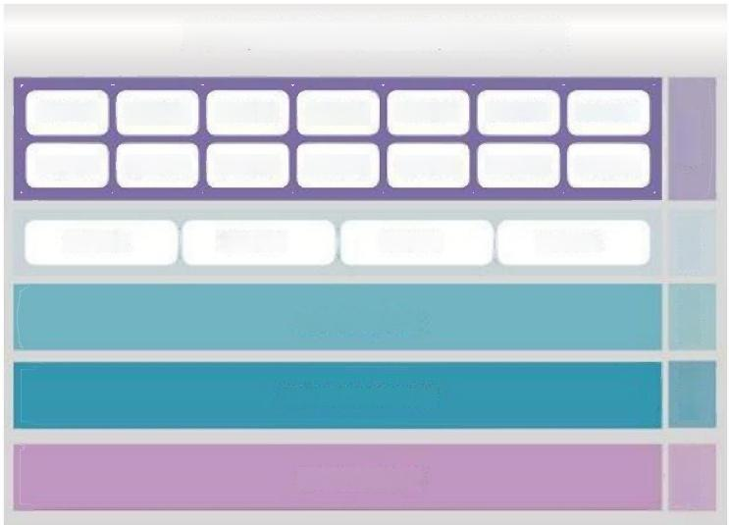
工况在线监控及分析系统架构

远程监控 设备检测 仪表检测 运行报整 安全分析 质量分析 效能分析
电力分析 人员绩效 水量预测 水质预测 故障预警 专家系统 数据报表

系统安全 数学模型 数据抽取 数据抱提

工况过程数据库

工况过程传输中间件

自动化控制系统
采集强
应用民
架构民

功能模块：

1)远程监控：系统完全基于B/S 结构，实现基于WEB 方式的远程监控，支
持平板电脑、智能手机等移动终端访问。

2)设备检测：通过对设备状态的全面监测，提供包括投运时间、故障次数、
检修时间提醒等功能。

3)仪表检测：通过对仪表的全面监测，提供包括量程设置、报警设置、投
运时间、维护提醒等功能。

4)运行报警：根据系统预设等级进行分级显示通讯、设备、仪表、有毒气
体等报警信号。
5)安全分析：根据工艺特点和风险源识别，针对生产过程进行安全监控，
根据运行数据进行安全分析，对工艺的安全生产和达标运行进行分析。

6)质量分析：对工艺生产过程的运行质量进行分析，包括去除率、减排量
等重要质量指标。
7)效能分析：对工艺生产过程的运行效能进行分析，包括单位水量电耗、
单位减排量电耗等效能指标。

8)电力分析：通过电力监测系统，对全厂的电力状况进行横向、纵向等分
析。
9)人员绩效：通过值班期间的人员(主要指中控管理人员)登陆系统情况
进行记录和考核，结合各项生产数据，进行人员生产绩效分析。

10)水量预测：通过对企业进水量的监测，利用历史数据建立数学模型，可
以较为准备的预测未来一段时间内(通常为1天至30天)的进水量。

11)水质预测：通过对进水、出水水质和生产过程的数据监测，建立数学模 型，可以较为准确的预测当前进水水质和当前工艺条件下，未来一段时间内(通
常为24小时)的出水水质。

12)故障预警：通过对设备、仪表等的数据检测，可以建立数学模型，对可
能存在故障隐患的设备、仪表等进行故障预警。
13)专家系统：利用运营管理人员和行业专家的经验，结合工艺特点，可以
建立一套实用的专家专家，以解决复杂工艺问题。

14)数据报表：利用自动化控制系统的实时数据库，以及本系统各功能模块
的分析数据，建立一套丰富的工况数据分析报表，并以图表等丰富形式进行展现。

1.2.2 水务企业集中监控系统
专门为水务行业专业运营公司开发的一套用于管理集团内多个运营企业的 工艺监控系统，使得集团单位在集团监控中心即可监控、管理、指导旗下各运营
企业生产活动，减少现场指导、视察次数及时间，降低人力资源成本。

为了实现中心数据信息化、网络化，打破各个监控现场相互之间长期形成的 “信息孤岛”局面，本方案利用有线网络与3G 无线网络相结合的方式，各现场
监控站的数据通过现有网络进行传输，如果没有网络则增加3G 网络进行传输。

集中监控平台系统由位于管理中心和位于各地的污水处理厂现场监控站组 成，各现场监控站首先连接到数据采集站，数据采集站通过网络将数据传送至中 心，实现各现场监控站和管理中心的实时在线连接，实现数据的网间共享以及实
时监控。

方案优点：
1)实时性强：系统无时延，无需轮巡就可以同步接收、处理多个/所有数据
采集点的数据。可很好的满足系统对数据采集和传输实时性的要求。
2)可对视频设备进行远程控制：通过网络双向系统还可实现对视频设备进
行远程控制，进行参数调整、转动云台等控制操作。

3)建设成本少低：由于采用现有网络或3G 无线网络，只需安装好设备就可
以，不需要进行专门布线，前期投资少、见效快，后期升级、维护成本低；

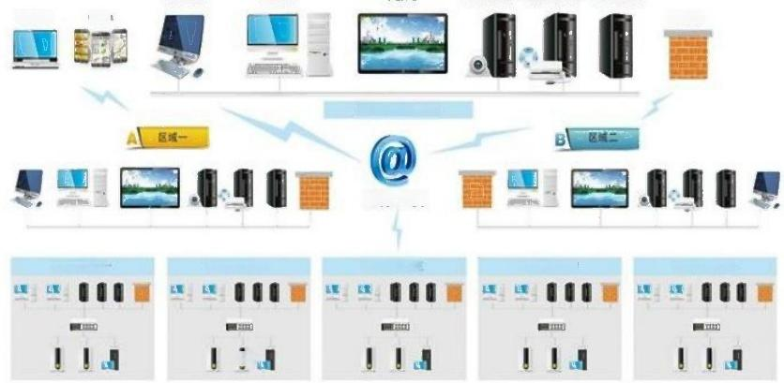
办公电脑 工作站 大屏幕 视频服务器 数据服务暑 WEB 服务器
e** m

中心办公网络

Internet

污水处理场- 符水处理场二 何本处理场 污水处理场四 再水处理墙五

4)范围广：3G 覆盖范围广，在无线3G 网络的覆盖范围之内，都可以完成 对监控站的控制和管理。而且，扩容无限制，接入地点无限制，能满足山区、乡
镇和跨地区的接入需求。

5)通信费用低：采用包月计费方式，运营成本低。

1.2.3 水务企业信息化管理系统

构建最先进的水务行业信息化管理系统，利用互联网、物联网、大数据等先 进技术，实现生产工艺远程监控、设备管理、报表管理、运行管理等工作，为客
户提供最有价值的专业信息化系统解决方案。

设备管理

对全厂设备和仪表的使用情况进行监控和管理，包括使用状态、运行时间、 故障分析和全面的维保记录等，并提供设备和仪表维保建议和规范的操作流程，
保证设备和仪表的正常使用和维护。

报表管理

专门为水务企业设计的用于进行报表创建、报表生成、报表查询和报表管理 等工作的软件模块，以生产运行原始数据为基础，结合化验室数据，按照管理需
要，自动生成各种所需的报表。

运行管理

包含运行值班记录、设备监控、数据抄报、运行分析等功能的运行管理模块， 及时、准确反映运营状况并形成运行报告归档，从而提高运维人员的工作效率和
管理水平。

成本管理
针对水务企业的生产运营特点和商务模式，融合自动化、电力、环境、财务、投 资、管理等多专业知识而形成的运营成本管理系统，涵盖电费、药剂费、外运处 理费、人工费以及利息、折旧费、管理费等生产运营中的成本构成，是管理者掌
控运营成本的重要手段。

电能管理
专门针对水务企业生产运营及工艺特点，结合最新能源管理技术而开发的用 于水务企业的电能监测、分析、预测及管理的系统，目的在于实现水务电能消耗
可视化、电能使用安全化和电能管理高效化，提高能源使用效率。

资 修
自 然 心
以 路 空

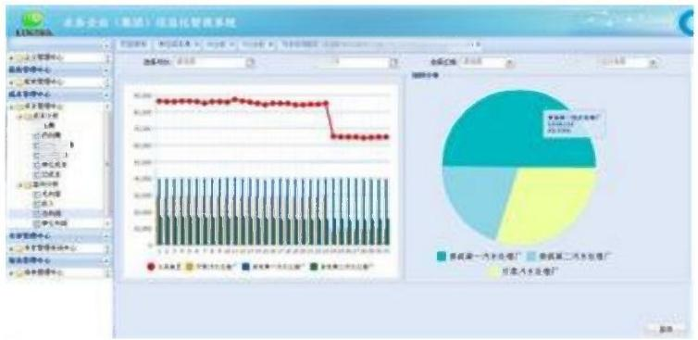
mW14
*

4m

*
*

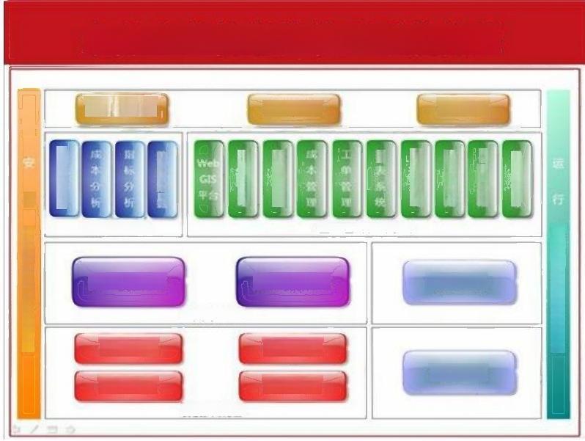
水务企业信息化管理系统体系

第三方接口

然

题
数据处理展

实时数据库
数据存储层
设备状态
视频采集
花验数据
数据采集层
仪表读数
离线数据
妒 体 累
关系数据库
视频传输
生产运营管理系统
企业ERP
与 齐 承 蕊
用P 篇 断
OA 系统
取聪蕊
全
1
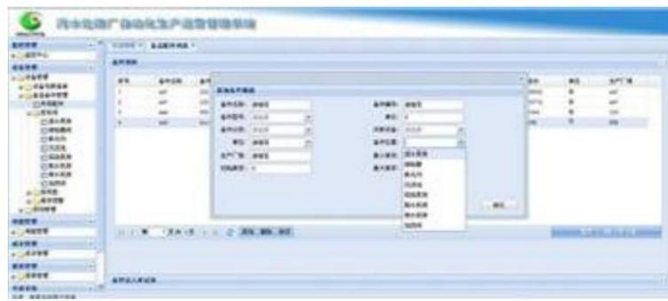

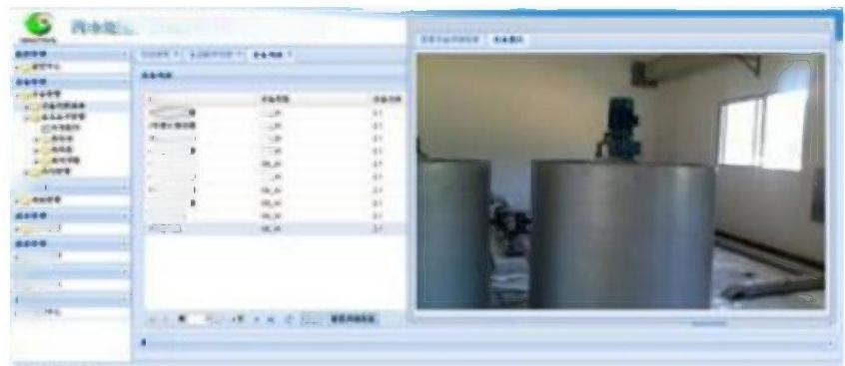

ara

*
*

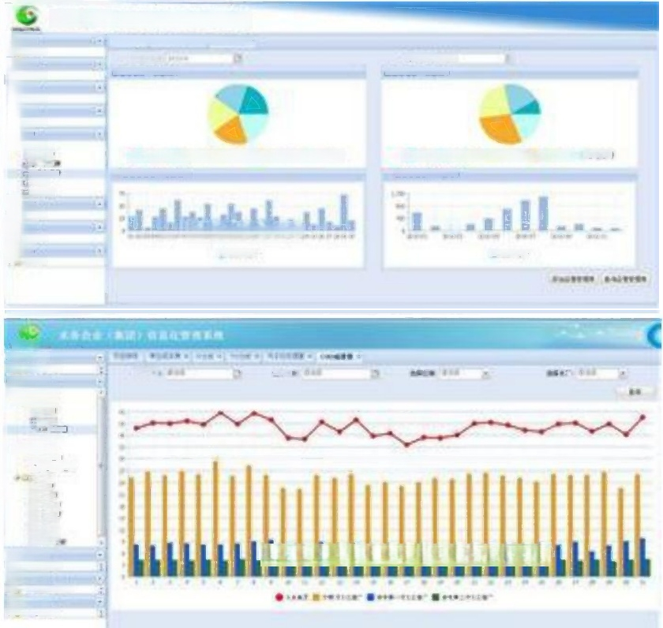

er*  e** | 西是广产  a***

*  *  1  *  * | ** * *2* ********  m  * *

**  H  *****  *4  4  4  ! *  南  **  ts*y  **  #*  c | (Mbkkkbllhh

tt
*** *
自 肆 @
道
*

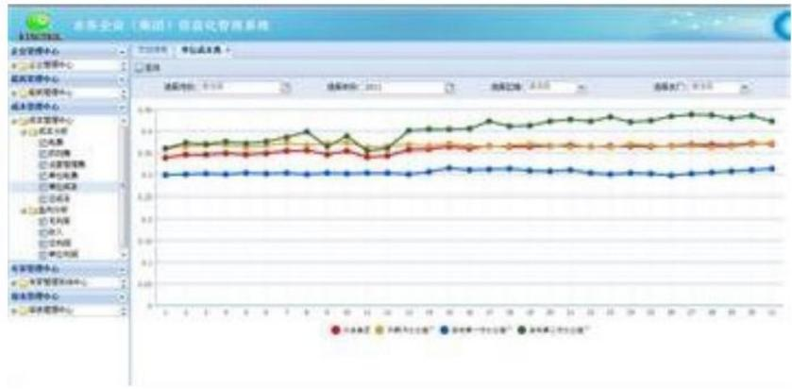

1.2.4 水处理智能优化控制系统

通过优化控制、模糊控制、神经网络、专家系统等人工智能技术，实现污水 处理全过程的智能优化控制，达到安全运行、节能运行的目的，平均节能效果超
过15%。
优化曝气系统
污水处理工艺中，在曝气阶段的能源消耗最为突出，设计智能优化控制算法，
通过智能优化控制系统实现曝气系统的优化运行，达到节能目的。
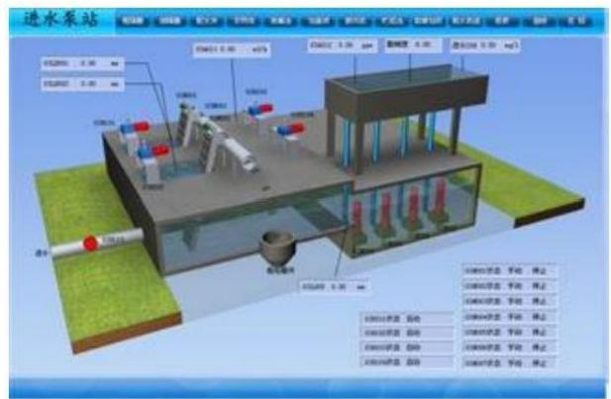
泵组优化控制

根据工艺控制需要，对提升泵、回流泵等泵组进行优化控制，在满足工艺要
8
gman
求的前提下，实现节能降耗，减少设备启停损耗，减少对工艺系统的负荷冲击。

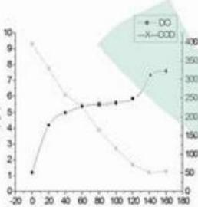
TMEmy

namoo | 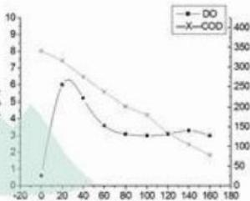 | 80…a2
T(mi

专家系统
专家系统是利用污水处理行业运营管理专家的经验，建立实时专家系统决策 库，构建专家系统决策树，实现对生产过程调度和运行中产生的问题进行自动诊
断和分析，并提供专家系统解决方案。
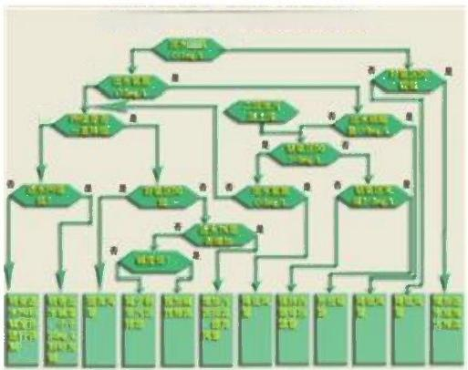
确化、反硝化反应专家系统辅助决策树
善 北电
香
普

1.2.5 污染源排放(工况)分析系统
“工况监控系统”是污染源自动监控项目建设的进一步深化，在原末端监测 的基础上，深入到污染治理设施运行的本身，通过抽取出代表设施运行的模型和
工况参数，精确描述设施运行的状态。基于设施运行过程中工况参数之间动态关

联的逻辑关系，行数据验证和判断，分析设备运行的状态，对异常的工况进行报
通
警。
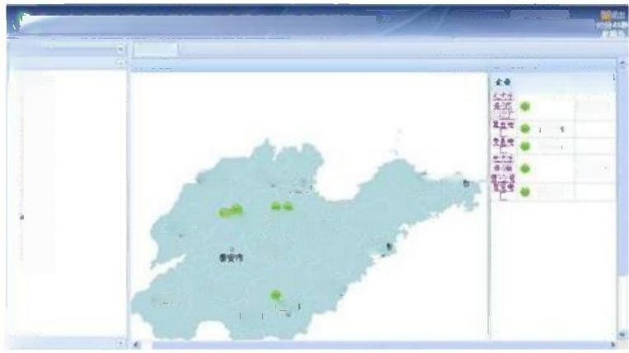
山东省污染源自动监控工况在假能到及分析累统
K
*R对
6下
2

A7
情中
*芜

0W*
C
n
K

A*4a*
9 0 **8(H2)5月) 8 * 4
240.12
1298
422*
?4
27.24
50m*

Ne

星有 m
iam*
mm
*
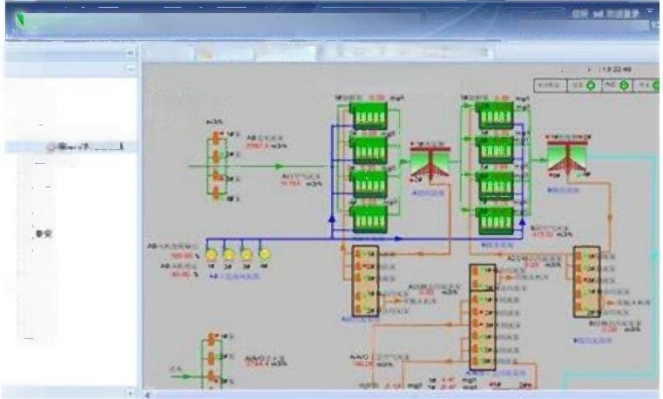
V 山东省污染源自动监控工况在线监测及分析系统?
A 四
区
g
44600==
#
事1
有 *
光理解
金 *
理
四 中

* 城
光大水务(晶博》有限会司 (20万吨)两水处理设施工艺图
在模监程
neπ
?H
电
…

1.2.6 污染源监测数据公开

【背景】北京市环保局日前印发京环发[2013]66号通知，要求北京市范围内
的83家国家监控的重点污染源企业通过网络主动公开主要污染物自行监测信

息，在今年11月底前，全部国控企业的自行监测信息都要向社会公开。这83
家国控企业主要为排放废气和废水的工业企业和城镇污水处理厂，是北京市污染

排放的重点行业和重点单位。公开的内容包括企业名称、监测时间和点位、主要
污染物及特征污染物的排放浓度和达标情况等。

方案一：经济型
由我司提供服务器、数据库、静态 IP地址，并在该服务器上开发用户企业 的网站，在用户企业中控室安装1台工控机(根据企业情况可选)、1套数据采 集及传输软件和1套GPRS数据传输模块，通过控制网络采集所需数据，采用无 线方式发送至我司服务器的数据库，并对外发布。用户通过租用我司服务器，进
行实时数据网络发布，我司针对每一个用户企业单独开发网站界面，并负责维护。

特点：
(1)投资小。用户企业主要投资在企业端，服务器、数据库、IP 地址等均
由我方投资，用户采用每年支付少量维护费的方式获得服务；

(2)免维护。所有网站系统的维护工作均由我司负责，用户企业只需要保
证现场端数据正常采集及传输即可。

适用企业：小型污染源监控企业，资金少，尚无企业网站，缺乏专业的信息
技术人员，以满足文件基本要求为主。

方案二：标准型

标准型方案以污染源监控企业独立投资建设、运营网站并对外发布实时数据 为主，服务器通常安放在企业内。主要投资的硬件包括：1台双网口工控机、1
套数据采集及传输软件、2台服务器、1台防火墙及1个静态 IP地址，我司可提 供的服务包括：系统搭建、网站开发、实时数据发布，以项目形式进行合作，项
目建设完成后交由用户企业负责日常维护及更新。

特点：

(1) 自主性强。服务器均由用户企业负责更新及维护，便于管理，有利于
提升企业形象。

(2)投资中等。主要是硬件投资和日常技术人员维护投资，对于已有网站
的企业，投资较小。

适用企业：中小型污染源监控企业，资金尚可，尚无企业网站，具有专业的
信息技术人员，可以自主维护运营。如果已有企业网站，则投资较小。

方案三：提升型
我司针对污染源监控企业，开发有一套成熟的信息化管理系统，该系统不仅 可实现北京市环保局66号文件要求的功能，同时，提供了包括远程监控、报表 管理、设备资产管理、数据分析等一系列用于提升企业管理水平的软件系统。我 司除了为用户企业提供标准型的硬件和软件系统之外，还将提供一套信息化管理 软件，并可实现手机或平板电脑远程APP 访问，具体功能模块可根据用户企业
需要进行定制开发。

特点：

(1)务实有效。该系统不仅提升企业形象，更能务实有效的提供信息化管
理手段，整体提升企业管理水平。

(2) 免维护。系统建设完成后，由我司负责该系统的整体维护工作，用户
企业仅需支付少量维护费


国控企业自行监测结果公开数据表
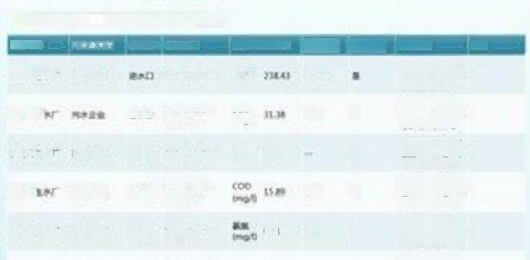
时间，4的
R
C*1*0-1?
处建厂水
82R
0411/*00-m
*处理厂准
第 世
DE11/N0-2A2
* 处 厂 水
网02按称 11/0
处 水 第00*法标
Dett/2*0-t2 处
N2e 的 乐 重
Dait/tho-t2

B@两  第1厂  BAt*T | *  两*业金  * 金 金

*D  *D  **D  出*□ | 2013-04-2* 040000  2013-08-28  040000  0400-00  2011-*-*  04:0000

B期。a11x
步R4t* 厂 * 金 金
州 7n
2013.08-28 04000
c00
星
厘
suo
550
an
l
5
50

1.2.7 水质智能监测与分析系统

水环境在线监测、智能分析及预警系统是集数据采集、存储、处理、传输、 分析与预测为一体的水质评价和水华智能预警系统。该系统依据水华发生的机 理，建立神经网络预测模型，通过对实时数据的监测和分析，可预测叶绿素的变
化趋势，对水华的爆发进行预警，为紧急决策和治理提供重要参考。

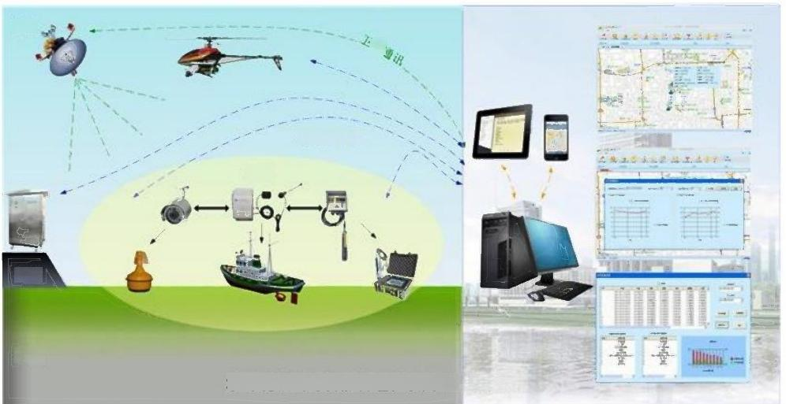
太空

2G/3G 通 讯

湖面

湖岸

湖 底
水环境监测与智能管理物联网应用平台

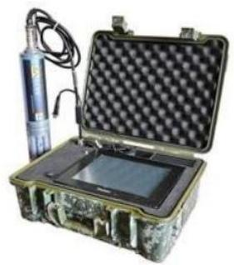
便携式水质在线智能分析仪

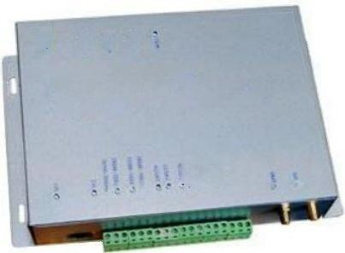
。

水质信息选程监 ti en monitor
Remote aate

水质智能传输节点

1.2.8 工业企业信息化基础数据平台

企业信息化基础数据平台是将生产企业的各种生产数据在同一个平台上进 行采集、处理和存储，以便于信息化应用平台根据需要随时提取数据。企业可以 根据信息化建设的需要，在数据平台基础上开发包括远程访问、历史数据查询、
生产报表、设备管理、生产分析、生产预测、能源分析、绩效评价、专家系统、 手机客户端访问等功能模块，并逐步与企业 ERP 系统连接，实现全面的企业信
息化。

系统架构

根据用户需求及工业控制系统的现状，需要设计一套安全、可靠的系统网络
架构，从下至上依次分为四层：设备层、控制层、车间层、管理层。

目前，大多数工业企业都已经建立了相对完善的自动化控制系统，可以实 现对生产过程的实时监控，因此，本技术方案的重点在于实现管理层所需的功能。 为建立安全的企业信息化基础数据平台，需要考虑将控制网络与外部网络完全隔 绝，这里我们推荐采用具有高可靠性的网闸，使数据只能单向传输，保证控制网
的安全。考虑到系统整体的可靠性和实时性，需在每个车间安装1套接口机和1

套网闸，将数据从控制网传入局域网的实时数据库。

工业企业信息化基础数据平台网络架构

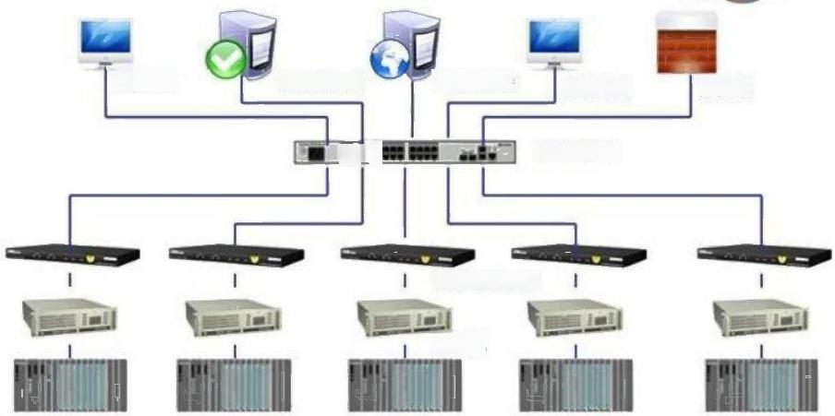
数据服务器
web服务器
办公电脑
办公电脑
防火墙

核心交换机
B

安全隔离网闸

接口机

1#车间控制系统 2#车间控制系统 3#车间控制系统 4#车间控制系统 5#车间控制系统

系统特点
1、安全性。系统采用了网闸将控制网络与局域网完全隔绝，实现数据只出
不进，充分保证了控制系统的安全。

2、实时性。在监控中心采用工业实时数据库作为数据存储、处理的核心，
不仅保证了数据监控的实时性，还保证了进行数据历史查询的快速性。

3、分布式。数据来源于各个车间，采用分布式结构，将风险分散，保证了
系统的整体可靠性。

4、便捷性。系统中的 WEB技术和手机客户端可方便企业领导随时、随地掌
握工艺运行情况，具有很好的便捷性。

5、展示效果好。系统采用最新的网页技术进行工艺流程设计，使监控画面
美观、流畅，具有良好的展示效果。

1.2.9 水处理自动化控制系统

水处理包括：自来水、城市生活污水、再生水、工业废水、垃圾渗滤液、循
环水、脱盐水、超纯水等。

自动化控制系统包括： PLC 控制站、上位监控软件、仪表系统、通讯网络系
统以及配套的大屏幕系统、视频监控系统等。

主要的 PLC 品牌包括：西门子、施耐德、罗克韦尔。
主要的仪表品牌包括： E+H、Hach、 天健创新等。

主要的组态软件品牌包括：Intouch 、IFix 、Wincc 、WebAccess 、RSView、亚
控、力控等。

主要的水处理工艺包括：A/A/O 、CASS 、MBR、生物滤池、滤布滤池、超滤、
反渗透、UF+RO、 紫外消毒等。

我们拥有一支具有丰富水处理自动化控制系统项目经验的技术团队，熟悉各 种主流品牌设备，熟悉各种水处理工艺，可以完成复杂工艺控制要求，具有可靠
性高、实用性好、画面美观大方等优点。

1.2.10 智能移动监控终端

基于平板电脑、智能手机等移动终端的自动化监控软件，可以在厂区内通过 局域网无线 WIFI对工艺设备、仪表等生产过程进行监控，支持多点触控，便于
工艺展示、故障检测、远程监控等。

目前仅支持Win8 系统，其它系统正在开发和完善中。
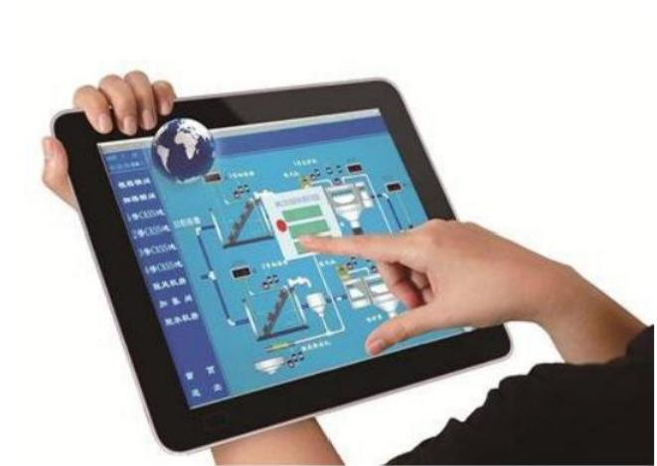

1.2.11 管网、泵站、闸站远程监控系统

排水管网、泵站、闸站等的监控系统具有布点分散的显著特点，随着管理要 求的提高，需要建立一套远程无线监控系统，以实现对管网、泵站、闸站等区域
的设备状态、仪表信号以及视频信号进行远程实时监控，以达到综合调度的目的。

该系统按照无人值守设计，现场安装 PLC 控制系统、就地控制设备、各种 检测仪表和视频监控摄像头，由PLC 和视频服务器接入无线通讯模块，通过3G
网络与控制中心进行双向通讯。控制中心的服务器配有静态IP 地址，采用

KingTrol SCADA组态软件，可以实现对排水管网、泵站、闸站的远程无线监控
和视频监控。
系统特点：

1、数据和视频采用同一个3G 通讯通道，同一个IP 地址，同一套监控软件，整
体融合；

2、可实现数据双向通信，实现远程操作；

3、可实现平板电脑、智能手机等移动终端访问；

4、数据传输频率高、实时性好，可自由扩展监控点数量；
5、现场可配置三相 UPS电源，提高系统安全性。

2 智慧防汛系统

2.1 示例一：XX 市智慧防汛系统：实时对雨量、水位进行监测
智能防汛： “如今，我们坐在办公室里，也可以实时对雨量、水位进行监
测。 一旦超出警戒线，就立时发出预警，做出相应部署，为抗汛赢得时间。”

“智能防汛”包括四大板块：

一是完善数字、图像、视频等防汛信息采集网络，新建大型水库下游和重
要河段控制断面的流量监测站。

目前，全市有雨量、水位、潮位、流量、风向风速等自动测报站点433个， 拥有大中型水库、重要水闸、重点河段及重要防汛部位等远程可视监控点200 多个，形成了覆盖全市重要江河、水库、水闸等工程及重要防汛部位的信息采集
与传输“高速公路”。

二是形成市—县—乡—村多级模式的监测预警和视频会商网络。
市、县远程会商系统完成高清改造，通过自建系统和资源整合方式，实施 了防汛重点乡镇、村防汛远程视频(视听)系统建设，极大提高了我市防汛指挥信
息的传递效率。

三是构建基于光纤宽带的防汛通信与计算机骨干网络。

除已建的省—市和市—县视频会商专线信道外，新建了19条防汛业务专线 网，能够安全可靠地进行信息传输、信息发布、公文流转、联网办公等防汛联机
管理。

四是务实推进业务应用系统的开发。

目前，已建成基于三维 GIS 技术的“一张图”综合应用服务平台，统一管
理和叠加展示全市防汛信息、预报预警、方案预案、抢险救援队伍、防汛物资储

以上内容仅为本文档的试下载部分，为可阅读页数的一半内容。如要下载或阅读全文，请访问：https://d.book118.com/468126112023006023

